POTRJEN

|  |  |  |  |  |  |  |  |  |  |  |  |  |  |  |  |  |
| --- | --- | --- | --- | --- | --- | --- | --- | --- | --- | --- | --- | --- | --- | --- | --- | --- |
| Številka: | | 35008-6/2019-2550-240 | | | | | | | PREDLOG | | | | | | | |
| Ljubljana, dne | | | 9. 1. 2023 | | | | | |
| GENERALNI SEKRETARIAT VLADE REPUBLIKE SLOVENIJE  [gp.gs@gov.si](mailto:gp.gs@gov.si) | | | | | | | | |
| Zadeva: | | Opredelitev Vlade RS do predloga najustreznejše variante **priprave državnega prostorskega načrta za Spremembe in dopolnitve državnega lokacijskega načrta za drugi tir železniške proge na odseku Divača–Koper**  – predlog za obravnavo | | | | | | | | | | | | | | | |
| 1. | Predlog sklepov vlade: | | | | | | | | | | | | | | | | |
| Na podlagi tretjega odstavke 298. člena Zakona o urejanju prostora (Uradni list RS, št. [199/21](http://www.uradni-list.si/1/objava.jsp?sop=2021-01-3971)) v zvezi s prvim odstavkom 89. člena Zakona o urejanju prostora (Uradni list RS, št. [61/17](http://www.uradni-list.si/1/objava.jsp?sop=2017-01-2915), 199/21 – ZUreP-3 in 20/22 – odl. US) je Vlada Republike Slovenije na … seji dne … pod točko … sprejela naslednji  SKLEP:  Vlada Republike Slovenije se strinja s predlogom najustreznejše variante dvotirnosti železniške proge na odseku Divača–Koper »Varianta 2«.  Barbara Kolenko Helbl  GENERALNA SEKRETARKA | | | | | | | | | | | | | | | | | |
| 2. | Predlog za obravnavo predloga zakona po nujnem ali skrajšanem postopku v Državnem zboru RS z obrazložitvijo razlogov: / | | | | | | | | | | | | | | | | |
|  | | | | | | | | | | | | | | | | | |
| 3.a | Osebe, odgovorne za strokovno pripravo in usklajenost gradiva: | | | | | | | | | | | | | | | | |
| * Uroš BREŽAN, minister, * mag. Matej SKOČIR, državni sekretar, * Georgij BANGIEV, generalni direktor Direktorata za prostor, graditev in stanovanja * Ana VIDMAR, vodja Sektorja za prostorsko načrtovanje, * Meta Muršec, sekretarka. | | | | | | | | | | | | | | | | | |
| 3.b | Zunanji strokovnjaki, ki so sodelovali pri pripravi dela ali celotnega gradiva: | | | | | | | | | | | | | | | | |
|  | | | | | | | | | | | | | | | | | |
| 4. | Predstavniki vlade, ki bodo sodelovali pri delu Državnega zbora RS: | | | | | | | | | | | | | | | | |
|  | | | | | | | | | | | | | | | | | |
| 5. | Kratek povzetek gradiva: | | | | | | | | | | | | | | | | |
| Iz zaključkov študije variant/predinvesticijske zasnove za spremembe in dopolnitve DLN za drugi tir železniška proge Divača–Koper izhaja, da je najustreznejša varianta dvotirnosti železniške proge na odseku Divača–Koper »Varianta 2«, ki je kombinacija drugega tira, načrtovanega levega tira in obstoječe proge med Divačo in cepiščem Prešnica. Na obstoječi progi na odseku Divača–cepišče Prešnica obratujejo čezmejni vlaki do Pule (Hrvaška), tovorni in potniški vlaki (mednarodni in regionalni) obratujejo na drugem tiru v eno smer, na načrtovanem levem tiru pa v nasprotno smer. Obstoječa proga med Prešnico in Koprom se demontira in se to območje lahko nameni drugi rabi.  Prvi odstavek 89. člena Zakona o urejanju prostora (Uradni list RS, št. [61/17](http://www.uradni-list.si/1/objava.jsp?sop=2017-01-2915), 199/21 – ZUreP-3 in 20/22 – odl. US)določa, da se Vlada Republike Slovenije lahko opredeli do predloga najustreznejše variante, če so nosilci urejanja prostora dali mnenje, da je predlog sprejemljiv.  K predlogu, podanem v zaključku študije variant–predinvesticijske zasnove za spremembe in dopolnitve DLN za drugi tir železniška proge Divača–Koper so bila pridobljena pozitivna mnenja pristojnih nosilcev urejanja prostora, kot to določa 89. člen Zakon o urejanju prostora (Uradni list RS, št. [61/17](http://www.uradni-list.si/1/objava.jsp?sop=2017-01-2915), 199/21 – ZUreP-3 in 20/22 – odl. US).  Vlada RS se strinja s predlogom, da je najustreznejša varianta dvotirnosti železniške proge na odseku Divača–Koper »Varianta 2«.  Za predlagano varianto se v nadaljevanju postopka izdelajo podrobnejše idejne rešitve in dodatne strokovne podlage, ki bodo omogočale izdelavo predloga **Sprememb in dopolnitev državnega lokacijskega načrta za drugi tir železniške proge na odseku Divača–Koper.** | | | | | | | | | | | | | | | | | |
| 6. | Presoja posledic: | | | | | | | | | | | | | | | | |
| a) | na javnofinančna sredstva v višini, večji od 40 000 EUR v tekočem in naslednjih treh letih | | | | | | | | | | | | | | DA | | |
| b) | na usklajenost slovenskega pravnega reda s pravnim redom Evropske unije | | | | | | | | | | | | | | NE | | |
| c) | administrativne posledice | | | | | | | | | | | | | | NE | | |
| č) | na gospodarstvo, posebej na mala in srednja podjetja ter konkurenčnost podjetij | | | | | | | | | | | | | | NE | | |
| d) | na okolje, kar vključuje tudi prostorske in varstvene vidike | | | | | | | | | | | | | | NE | | |
| e) | na socialno področje | | | | | | | | | | | | | | NE | | |
| f) | na dokumente razvojnega načrtovanja:   * na nacionalne dokumente razvojnega načrtovanja, * na razvojne politike na ravni programov po strukturi razvojne klasifikacije programskega proračuna, * na razvojne dokumente Evropske unije in mednarodnih organizacij. | | | | | | | | | | | | | | NE | | |
| 7.a | **Predstavitve ocene finančnih posledic, višjih od 40 000 EUR:** | | | | | | | | | | | | | | | | |
| I. | **Ocena finančnih posledic:** | | | | | | | | | | | | | | | | |
|  | | | | | Tekoče leto (t) | | t + 1 | | | | t + 2 | | | t + 3 | | | |
| Predvideno povečanje (+) ali zmanjšanje (–) prihodkov državnega proračuna | | | | | / | | / | | | | / | | | / | | | |
| Predvideno povečanje (+) ali zmanjšanje (–) prihodkov občinskih proračunov | | | | | / | | / | | | | / | | | / | | | |
| Predvideno povečanje (+) ali zmanjšanje (–) odhodkov državnega proračuna | | | | | / | | / | | | | / | | | / | | | |
| Predvideno povečanje (+) ali zmanjšanje (–) odhodkov občinskih proračunov | | | | | / | | / | | | | / | | | / | | | |
| Predvideno povečanje (+) ali zmanjšanje (–) obveznosti za druga javna finančna sredstva | | | | | / | | / | | | | / | | | / | | | |
| **II.** | **Finančne posledice za državni proračun** | | | | | | | | | | | | | | | | |
| **II.a** | **Pravice porabe za izvedbo predlaganih rešitev so zagotovljene:** | | | | | | | | | | | | | | | | |
| Ime proračunskega uporabnika | | | | Šifra ukrepa, projekta/Naziv ukrepa, projekta | | Šifra PP/  Naziv PP | | | | Znesek za  tekoče leto (t) | | | Znesek za  t+1 | | | | |
| Direkcija RS za infrastrukturo | | | | 2431-20-0044 Drugi tir nove žel. proge na odseku Divača-Koper | | 153194 - Investicije v železniško infrastrukturo | | | | 2.285.214,00 | | | 842.470,72 | | | | |
|  | | | |  | |  | | | |  | | |  | | | | |
| **SKUPAJ:** | | | | | | | | | | 2.285.214,00 | | | 842.470,72 | | | | |
| **II.b** | **Manjkajoče pravice porabe se bodo zagotovila s prerazporeditvijo iz:** | | | | | | | | | | | | | | | | |
| Ime proračunskega uporabnika | | | | Šifra ukrepa, projekta/Naziv ukrepa, projekta | | Šifra PP/  Naziv PP | | | | Znesek za  tekoče leto (t) | | | Znesek za  t+1 | | | | |
| / | | | | / | | / | | | | / | | | / | | | | |
| **SKUPAJ:** | | | | | | | | | |  | | | / | | | | |
| **II.c** | **Načrtovana nadomestitev zmanjšanih prihodkov oz. povečanih odhodkov proračuna:** | | | | | | | | | | | | | | | | |
| Novi prihodki | | | | | | | | Znesek za tekoče leto (t) | | | | Znesek za t+1 | | | | | |
| / | | | | | | | | / | | | | / | | | | | |
|  | | | | | | | |  | | | |  | | | | | |
| **SKUPAJ:** | | | | | | | |  | | | | / | | | | | |
| **OBRAZLOŽITEV:**   1. **Ocena finančnih posledic, ki niso načrtovane v sprejetem proračunu** 2. **Finančne posledice, ki so načrtovane za državni proračun**   **II.a. Pravice porabe za izvedbo predlaganih rešitev so zagotovljene:**  **II.b. Manjkajoče pravice porabe se bodo zagotovile s prerazporeditvijo iz:**  **II.c. Načrtovana nadomestitev zmanjšanih prihodkov oz. povečanih odhodkov proračuna:** | | | | | | | | | | | | | | | | | |
| 7.a | **Predstavitve ocene finančnih posledic, višjih od 40 000 EUR:** | | | | | | | | | | | | | | | | |
| Sam sprejem predlaganega sklepa Vlade RS nima finančnih posledic. Sredstva za načrtovane prostorske ureditve so že zagotovljena v proračunu, (Uradni list RS, št. 129/22, stran 9437). V študiji variant predlagana Varianta 2 je skladna z rešitvijo, za katero so že predvidena sredstva v proračunu. Predlagana je varianta, ki predvideva opustitev obstoječe proge med Prešnico in Koprom, kar ne vpliva na povečanje v proračunu predvidenih sredstev. | | | | | | | | | | | | | | | | | |
| |  |  | | --- | --- | | **8. Predstavitev sodelovanja z združenji občin:** | | | Vsebina predloženega gradiva (predpisa) vpliva na:   * + pristojnosti občin,   + delovanje občin,   + financiranje občin. | NE | | Gradivo (predpis) je bilo poslano v mnenje:   * Skupnosti občin Slovenije SOS: NE * Združenju občin Slovenije ZOS: NE * Združenju mestnih občin Slovenije ZMOS: NE | | | | | | | | | | | | | | | | | | | |
| (9. | **Predstavitev sodelovanja javnosti:** | | | | | | | | | | | | | | | | |
| Gradivo je bilo predhodno objavljeno na spletni strani predlagatelja | | | | | | | | | | | | | | | | NE | |
| Razlogi za neobjavo:   * Predlog sklepa predhodno ni bil objavljen na spletni strani predlagatelja, tako tudi niso bile podane oz. prejete pripombe ali predlogi civilne družbe. * S sprejemom tega sklepa se Vlada RS strinja s predlogom najustreznejše rešitve. Na podlagi tega sklepa bo v nadaljnjem postopku izdelan predlog državnega prostorskega načrta. | | | | | | | | | | | | | | | | | |
| 10. | Pri pripravi gradiva so bile upoštevane zahteve iz Resolucije o normativni dejavnosti: | | | | | | | | | | | | | | DA | | |
| 11. | Gradivo je uvrščeno v delovni program vlade: | | | | | | | | | | | | | | NE | | |
|  | | | | | | | | | | | | | | | | | |
| **Uroš BREŽAN**  **M I N I S T E R** | | | | | | | | | | | | | | | | | | | |

**Priloge:**

Jedro gradiva 1: Informacija o študiji variant in postopku priprave **Sprememb in dopolnitev državnega lokacijskega načrta za drugi tir železniške proge na odseku Divača–Koper**

**JEDRO** **GRADIVA 1:**

**O B R A Z L O Ž I T E V**

**SKLEPA VLADE REPUBLIKE SLOVENIJE**

INFORMACIJA

O ŠTUDIJI VARIANT IN POSTOPKU PRIPRAVE SPREMEMB IN DOPOLNITEV DRŽAVNEGA LOKACIJSKEGA NAČRTA ZA DRUGI TIR ŽELEZNIŠKE PROGE NA ODSEKU DIVAČA**–**KOPER

1. PODLAGA ZA PRIPRAVO DRŽAVNEGA PROSTORSKEGA NAČRTA

Priprava Sprememb in dopolnitev državnega lokacijskega načrta za drugi tir železniške proge na odseku Divača–Koper (v nadaljnjem besedilu: SD DLN za II. tir Divača–Koper) je utemeljena v Odloku o strategiji prostorskega razvoja Slovenije (Uradni list RS, št. [76/04](http://www.uradni-list.si/1/objava.jsp?sop=2004-01-3397), [33/07](http://www.uradni-list.si/1/objava.jsp?sop=2007-01-1761) – ZPNačrt, [61/17](http://www.uradni-list.si/1/objava.jsp?sop=2017-01-2915) – ZUreP-2 in 199/21 – ZUreP-3; v nadaljnjem besedilu: SPRS) in v Resoluciji o nacionalnem programu razvoja prometa v Republiki Sloveniji za obdobje do leta 2030 (Uradni list RS, št. 75/16, 90/21 in 130/22 - ZCPN)

Priprava SD DLN za II. tir Divača–Koper se je pričela na podlagi Zakona o urejanju prostora (Uradni list RS, št. [61/17](http://www.uradni-list.si/1/objava.jsp?sop=2017-01-2915), [199/21](http://www.uradni-list.si/1/objava.jsp?sop=2021-01-3971) – ZUreP-3 in [20/22](http://www.uradni-list.si/1/objava.jsp?sop=2022-01-0380) – odl. US; v nadaljnjem besedilu: ZUreP-2). Dne 1. 6. 2022 je stopil v veljavo Zakon o u urejanju prostora (Uradni list RS, št. [199/21](http://www.uradni-list.si/1/objava.jsp?sop=2021-01-3971); v nadaljnjem besedilu: ZUreP-3), ki v tretjem odstavku 298. člena določa, da se postopki priprave prostorskih aktov, začeti na podlagi ZUreP-2, končajo po dosedanjih predpisih. Postopek priprave SD DLN za II. tir Divača–Koper se zato nadaljuje na podlagi ZUreP-2.

1. CILJ PROSTORSKE UREDITVE

Glavni cilj načrtovane železniške povezave je vzpostavitev dvotirnosti drugega tira železniške proge Divača–Koper. Načrtovana železniška proga bo omogočila navezavo lokalnih središč na ustrezne razvojne povezave, razvoj gospodarstva z ohranjanjem delovnih mest, regionalno in mednarodno sodelovanje.

Funkcija obravnavane prometne povezave je predvsem povečati dostopnost in krepitev institucionalnih in gospodarskih povezav ter povečati integracijo prostora zunaj obstoječih panevropskih prometnih koridorjev.

1. PREDMET IN UREDITVENO OBMOČJE DRŽAVNEGA PROSTORSKEGA NAČRTA

Predmet SD DLN za II. tir Divača–Koper je:

* umestitev vzporednega levega tira k novemu tiru od postaje Divača do tovorne postaje v Kopru z vsemi potrebnimi objekti,
* ureditev novih dostopnih cest,
* ureditev obstoječe proge med Divačo in Koprom (proga od razcepa pri Prešnice do Kopra).

Območje državnega prostorskega načrta je določeno z obsegom prostorskih ureditev, ki se načrtujejo z državnim prostorskim načrtom, in se nahaja na območju občin Divača, Sežana, Hrpelje-Kozina ter Mestne občine Koper.

1. POSTOPEK PRIPRAVE SPREMEMB IN DOPOLNITEV DRŽAVNEGA LOKACIJSKEGA NAČRTA ZA DRUGI TIR ŽELEZNIŠKE PROGE NA ODSEKU DIVAČA**–**KOPER

4.1 Postopek priprave SD DLN za II. tir Divača–Koper se je začel s pobudo ministra za promet, ki jo je na podlagi sklepa Vlade RS, ki ga je ta sprejela na 138. redni seji, 8. 6. 2017, pod točko 3D (sklep št. 37500-7/2017/2 z dne 8. 6. 2017), 21. 5. 2019 podalo Ministrstvo za infrastrukturo (v nadaljnjem besedilu: pobudnik). Pobudo je pod številko 2019/POB-022 junija 2019 izdelal Urbis d.o.o., Maribor.

V pobudi so bile predlagane naslednje prostorske ureditve:

* umestitev vzporednega levega tira k novemu drugemu tiru od postaje Divača do tovorne postaje v Kopru (ca. 27 km trase s tremi novimi predori, dvema viaduktoma, Gabrovica in Vinjan, ter enim mostom v dolini Glinščice);
* ureditev dostopnih cest: T6T7 (cca. 900 m), T7-e (cca. 700 m) in T-3a2 (cca. 600 m).
* predmet pobude je tudi območje obstoječe železniške proge med Divačo in Koprom na odseku od razcepa pri Prešnici do Kopra. Glede obstoječa proge je bilo v pobudi predlagano, da se v fazi izdelave študije variant/predinvesticijske zasnove (v nadaljnjem besedilu: ŠV/PIZ) v variantah obdelajo in vrednotijo različni scenariji obratovanja novih prog med Divačo in Koprom. Na podlagi tega vrednotenja se sprejme odločitev o najustreznejši rešitvi in posledično o potrebnih ureditvah obstoječe proge, ki se lahko rekonstruira, ali pa se tiri odstranijo in se območje nameni alternativni rabi.

Sama dvotirnost drugega tira, ki je že v gradnji, in ureditve, povezane z izgradnjo dvotirne proge, se ne načrtujejo v variantah, saj novo načrtovani tir poteka vzporedno ob drugem tiru in so na tej trasi v prostor že umeščeni servisni predori, v katere je mogoče umestiti vzporedni tir. V variantah pa se predvidijo trije možni scenariji delovanja obstoječih in novih prog.

4.2 Predlagane variante scenarijev delovanja obstoječih in novih prog so:

**Varianta 1,** ki predvideva naslednji scenarij delovanja obstoječih in novih prog:

* zgradi se drugi tir (v gradnji) in nadgradi obstoječi tir Divača–Koper;
* na obstoječi progi obratujejo lokalni potniški vlaki v obe smeri, tovorni vlaki pa v smeri Divača–Koper;
* na drugem tiru obratujejo tovorni vlaki v smeri iz Kopra proti Divači in mednarodni oz. regionalni potniški vlaki v obe smeri.

Pri tej varianti se obstoječa proga v celoti nadgradi skladno s strokovno nalogo »Analiza obstoječega stanja - priprava predloga potrebnih ukrepov za ureditev razmer na obstoječem tiru železniške proge Divača–Koper«. Večji del proge, razen začetne in končne postaje ter postaje Hrpelje–Kozina, je močno dotrajan, saj na progi zaradi izredno gostega prometa, ki ni dopuščal daljših zapor, ni bilo mogoče sistematično izvajati obnov ali nadgradenj medpostajnih odsekov. Obstoječo progo bi bilo potrebno nadgraditi takoj po izgradnji drugega tira.

Za nadgradnjo bi bilo treba na obstoječi progi izvesti naslednja dela:

* nadgradnjo zgornjega ustroja odprte proge in postaj (ta dela vključujejo tudi dela na zaščiti trase proge po vodovarstvenem območju). Izvede se zamenjava tirov in kretnic na postajah ter zamenjava tira na odprti progi, vključno s tamponskimi sloji;
* ureditev in sanacijo spodnjega ustroja proge (zemeljsko telo proge);
* sanacijo in novogradnjo premostitvenih objektov;
* sanacijo in novogradnjo podpornih in opornih ukrepov;
* sanacijska dela in povečanje svetlega profila v predorih;
* obnovo električne vozne mreže na progi in postajah;
* ureditev signalno varnostnih in telekomunikacijskih (v nadaljnjem besedilu: SVTK) naprav, ki so potrebne ob izvedbi gradbenih del na nadgradnji proge.

Cilj nadgradnje proge je, poleg obnove dotrajanih podsistemov in s tem zagotavljanja varnega prometa, tudi zagotovitev zadostnih osnih obremenitev proge in svetlega profila.

Vsa gradbena dela na obstoječi progi med Divačo in Dekani se izvedejo kot vzdrževalna dela v javno korist (v nadaljnjem besedilu: VDJK) znotraj železniškega območja oziroma železniških zemljišč, torej na območju javne železniške infrastrukture. Posegi se ne izvajajo izven območja obstoječe proge.

Drugi tir se izvaja v skladu z veljavno Uredbo o državnem lokacijskem načrtu za drugi tir železniške proge na odseku Divača–Koper (Uradni list RS, št. 43/05, 48/11, 59/14 in 88/15; v nadaljnjem besedilu: DLN), za izvedbo je že pridobljeno gradbeno dovoljenje.

**Varianta 2**, ki predvideva naslednji scenarij delovanja obstoječih in novih prog:

* zgradita se drugi tir (v gradnji) in načrtovani levi tir, obstoječa proga med Prešnico in Koprom se demontira in se to območje lahko nameni drugi rabi;
* na obstoječi progi na odseku Divača–Prešnica obratujejo čezmejni vlaki proti Puli (Hrvaška);
* na drugem tiru obratujejo tovorni in potniški (mednarodni in regionalni) vlaki v eno smer;
* na načrtovanem levem tiru obratujejo tovorni in potniški (mednarodni in regionalni) v nasprotno smer kot vlaki na drugem tiru.

Obstoječa proga se nadgradi le na odseku med Divačo in cepiščem Prešnica (proga št. 60). V celoti se zamenja zgornji ustroj. Na premostitvenih objetih se izvedejo le dela, potrebna za zagotavljanje trajnosti in funkcionalnosti objektov, ne pa za zagotavljanje večje nosilnosti. Spodnji ustroj se sanira tako, da je promet po železnici varen. Električna vozna mreža se ne obnovi v celoti, ampak se le sanira njen dotrajani del. Proga na delu cepišče Prešnica–Dekani (proga št. 62) se demontira. Demontirajo se zgornji ustroj do planuma proge, vozna mreža in SVTK naprave. Na progi ostanejo spodnji ustroj (premostitveni objekti, predori, podporni in oporni zidovi).

Opuščena proga se lahko nameni drugi rabi, npr. kolesarski poti. Vsa gradbena dela na obstoječi progi med Divačo in Dekani se izvedejo kot VDJK. Drugi tir se izvede v skladu z DLN, za izvedbo je že pridobljeno gradbeno dovoljenje.

Za umestitev načrtovanega levega tira je potrebna dopolnitev DLN z umestitvijo naslednjih dodatnih ureditev: vzporednega tira na celotni progi, treh novih krajših predorov, enega mostu, treh galerij, dveh viaduktov, treh dostopnih poti ter delne prestavitve dveh cest, ki sta že načrtovani v DLN.

**Varianta 3**, ki predvideva naslednji scenarij delovanja obstoječih in novih prog**:**

* zgradita se drugi tir (v gradnji) in načrtovani levi tir in nadgradi obstoječi tir Divača–Koper;
* na obstoječi progi obratujejo lokalni potniški vlaki na relaciji Divača–Koper, ter čezmejni vlaki proti Puli (Hrvaška);
* na drugem tiru obratujejo tovorni in potniški (mednarodni in regionalni) vlaki v eno smer;
* na načrtovanem levem tiru obratujejo tovorni in potniški (mednarodni in regionalni) v nasprotno smer kot vlaki na drugem tiru.

Ta scenarij predvideva promet lokalnih potniških vlakov po obstoječi progi, kar ne zahteva nadgradnje proge za povečanje obremenitve in povečanje svetlega profila. Potrebna so le nujna obnovitvena dela na spodnjem in zgornjem ustroju (zamenjavo dotrajanega materiala, ureditev stabilnosti spodnjega ustroja, sanacijo premostitvenih objektov ter sanacijo oporne in podporne konstrukcije) in s tem zagotovitev varnega potniškega prometa po železnici. Izvede se tudi zaščita vodovarstvenega območja. Zaradi izvajanja gradbenih del se uredi SVTK naprave na progi in postajah ter izvede sanacijska dela na električni vozni mreži. Vsa gradbena dela na obstoječi progi med Divačo in Dekani se izvedejo kot VDJK.

Drugi tir se izvede v skladu z DLN, za izvedbo je že pridobljeno gradbeno dovoljenje.

Za umestitev **načrtovanega levega tira** je potrebna dopolnitev veljavnega DLN za umestitev naslednjih dodatnih ureditev: vzporednega tira na celotni progi, treh novih krajših predorov, enega mostu, treh galerij, dveh viaduktov, treh dostopnih poti ter delne prestavitve dveh cest, ki sta že načrtovani v DLN.

4.3 Pobuda je bila **od 9. 7. 2019 do 22. 8. 2019** objavljena v digitalni obliki na spletnih straneh Ministrstva za okolje in prostor (v rubriki »delovna področja/prostorski načrti/državni prostorski načrti/javne razgrnitve in seznanitve«), ter predstavljena v lokalni skupnosti. Javnost je v času objave podala predloge in pripombe k pobudi.

V času javne objave pobude so bile pridobljene tudi smernice pristojnih nosilcev urejanja prostora.

Dne 8. 11. 2019 je bila pridobljena odločba Ministrstva za okolje in prostor (št. 35409-173/2019/16), da je v postopku priprave in sprejemanja prostorskega akta treba izvesti celovito presojo vplivov na okolje, katere sestavni del je tudi presoja sprejemljivosti vplivov izvedbe plana na varovana območja.

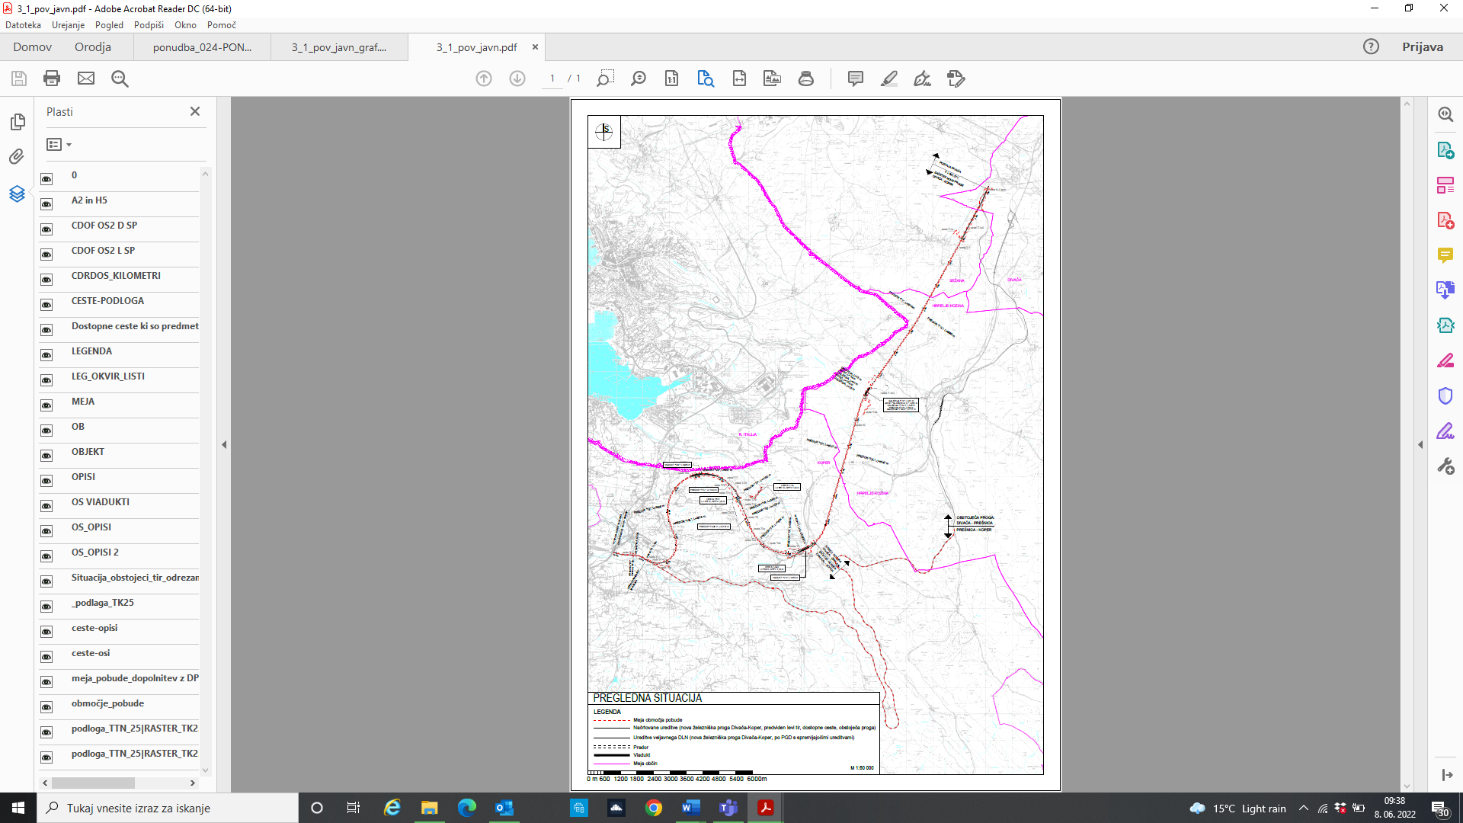

Slika 1. Prikaz variant v pobudi za državno prostorsko načrtovanje (izdelal Urbis d.o.o., Maribor, št. 2019/POB-022 junij 2019)

4.4 Smernice nosilcev urejanja prostora ter pripombe in predlogi javnosti so bili proučeni v analizi smernic. Na podlagi analize smernic je Ministrstvo za okolje in prostor pripravilo predlog sklepa o začetku priprave SD DLN za II. tir Divača–Koper, ki ga je Vlada RS sprejela dne 23. 1. 2020.

4.5 V letu 2020 so bile izdelane strokovne podlage za ŠV/PIZ, med njimi tudi okoljsko poročilo. Na podlagi vrednotenja in primerjave variant z razvojno-urbanističnega, prometno-ekonomskega, gradbeno-tehničnega in okoljskega vidika je bila izdelana Študija variant/predinvesticijska zasnova za spremembe in dopolnitve DLN za II. tir železniške proge Divača–Koper (št. projekta: 2020/DPN-074, avgust 2021, izdelal Urbis d.o.o.;).

ŠV/PIZ je bila zaključena v aprilu 2021, nato je bila pregledana in dopolnjena ter v juniju 2021 posredovana v potrditev komisiji za pregled in oceno investicijske dokumentacije na področju državnih cest, javne železniške infrastrukture, letalstva in pomorstva. Kot najustreznejša je v ŠV/PIZ predlagana varianta 2 z opustitvijo obstoječe proge na odseku med Prešnico in Koprom, ki se lahko nameni v turistične namene kot npr. kolesarska pot.

Minister za infrastrukturo je dne 8. 9. 2021 izdal sklep o potrditvi predinvesticijske zasnove (št. dokumenta: 411-15/2121/11).

Varianta 2 je kombinacija drugega tira (v gradnji), načrtovanega levega tira in obstoječe proge med Divačo in cepiščem Prešnica. Na obstoječi progi med Divačo in cepiščem Prešnica obratujejo čezmejni vlaki do Pule (Hrvaška), tovorni in potniški vlaki pa obratujejo v eno smer na drugem tiru, v nasprotno smer pa na načrtovanem levem tiru. Obstoječa proga med Prešnico in Koprom se demontira in se območje lahko nameni drugi rabi, npr. kolesarski poti.

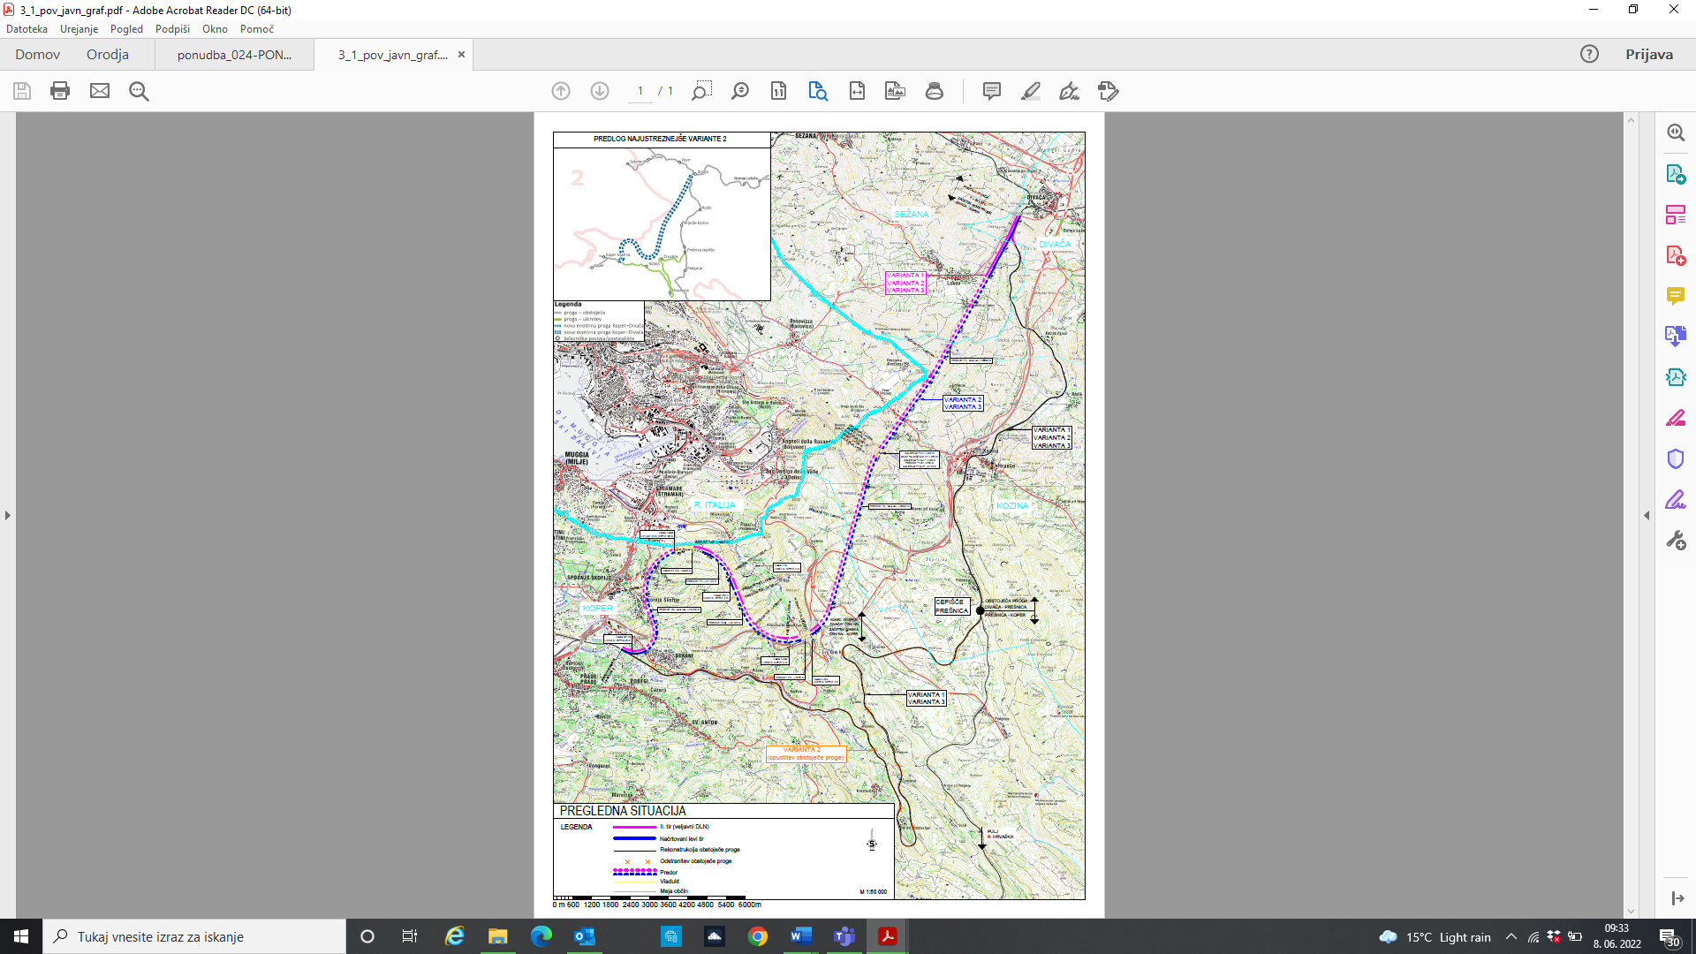

Slika 2: Predlog najustreznejše variante (Povzetek za javnost, oktober 2021)

4.6 V času med 13. 10. in 12. 11. 2021 je potekala javna razgrnitev ŠV/PIZ, okoljskega poročila (v nadaljnjem besedilu: OP) in ostalih strokovnih podlag. Celotno gradivo (ŠV/PIZ, OP in strokovne podlage) je bilo javno razgrnjeno na Ministrstvu za okolje in prostor ter v prostorih občin Divača, Sežana, Hrpelje–Kozina in Mestne občine Koper. V tem času so potekale javne obravnave v občinah Koper, Sežana, Kozina in Divača. V okviru javne razgrnitve je imela javnost pravico do vpogleda v javno razgrnjene dokumente in dajanja pripomb in predlogov na rešitve iz razgrnjenega gradiva.

Ministrstvo za okolje in prostor in Ministrstvo za infrastrukturo sta sprejela stališča do pripomb in predlogov podanih v času javne razgrnitve. Ministrstvo za okolje in prostor jih je marca 2022 javno objavilo na spletnih straneh ministrstva in jih posredovalo občinam Divača, Sežana, Hrpelje-Kozina in Mestni občini Koper, da z njimi seznanijo javnost.

V času od začetka javne razgrnitve je potekalo pridobivanje prvih mnenj nosilcev urejanja prostora in dodatna usklajevanja z varstvenimi nosilci glede rešitev predvidene prostorske ureditve. Nosilci urejanja prostora so se v podanih mnenjih strinjali s predlagano varianto. Nosilci urejanja prostora, ki sodelujejo pri celoviti presoji vplivov na okolje, so se v podanih mnenjih opredelili tudi glede o ustreznosti OP. Ministrstvo za okolje in prostor je 22. 7. 2022 na podlagi mnenj pristojnih nosilcev urejanja prostora podalo mnenje o ustreznosti OP (št. dokumenta 35409-173/2019-2550-46)

Mnenje o sprejemljivosti vplivov izvedbe plana na okolje pristojno ministrstvo izda na predlog plana, to je v fazi izdelave predloga državnega prostorskega načrta. Takrat bodo pridobljena tudi mnenja nosilcev urejanja prostora k predlogu državnega prostorskega načrta.

5. NADALJEVANJE POSTOPKA PRIPRAVE DRŽAVNEGA PROSTORSKEGA NAČRTA

Na podlagi zaključkov ŠV/PIZ investitor zagotovi izdelavo podrobnejših strokovnih podlag, dopolnjenega OP in predloga SD DLN za II. tir Divača–Koper.

Izvedena bo javna objava predloga SD DLN za II. tir Divača–Koper, dopolnjenega OP in ostalih izdelanih gradiv. Sledila bo pridobitev drugih mnenj nosilcev urejanja prostor in pridobitev mnenja o sprejemljivosti plana na okolje.

Postopek priprave SD DLN za II. tir Divača –Koper se zaključi s sprejemom uredbe o državnem prostorskem načrtu, ki jo sprejme Vlada Republike Slovenije.